Univerzita Palackého v Olomouci

Pedagogická fakulta

Seminární práce

HLÁSKOVÉ SKUPINY DĚ, TĚ, NĚ, BĚ, PĚ, VĚ, MĚ

Vypracovala: Gabriela Jelínková 21.4.2016
U1ST

Doplňovací cvičení

Doplň dě, tě, ně
Ryba ve vo__ __kdo přišel
ptáci le__li __žký úkol
__co slyším vousy na bra__
nic ne__lá modrá suk__
dí__ spalo __ti si hrají
sladké __sto lyže a sá__.
Pravopisné pětiminutovky: pro 3. ročník [ZŠ]. Vyd. 1. Všeň: Alter, 2012, 56 s. ISBN 978-80-7245-272-9.

Doplň dě, tě, ně
Altán v zahra__, rozinky v těs__, léto na cha__, ve volné příro__, hnízdo na koru__, na celém svě__, skládaná suk__, vypadá mla__, mourovaté ko__, pracuje pil__, starý pra__deček, __kdo zvoní, velikonoční pon__lí, dětské hřiš__.
HÁJKOVÁ, Eva, Simona Pišlová, Hana Vildová. Český jazyk pro 2. ročník – pracovní sešit. : JINAN, 1992

Zvýrazněná slova čti nahlas a zapiš je do správného sloupce:
Dědeček dělá, že spí. Kotě je na půdě. Na stěně visí obraz. Záclony jsou na okně. Těším se na tebe. Nové koště dobře mete. Důkladně se obleč. Děkuji za dárek. Někdo klepe na dveře.
dě | tě | ně

BLUMENTRITTOVÁ, Vlasta. Tvrdé a měkké slabiky. : Blug, 2004. ISBN 80-7274-942-0.

Doplň bě, pě, vě
__žet závod, __na do koupele, dře__né hrá__, na__račka polévky, __stitel brambor, __lásek zelný, nové __žky, vysoká __ž, o__radlo židle, z__davá sousedka, známý z__vák, dlouhá __ta, __kný den, hnědé hří__.
Mgr. BIČANOVÁ, Lenka. Český jazyk 4- pracovní sešit pro 4. ročník, 1. díl. Bratislavská 23d, 602 00 Brno: NOVÁ ŠKOLA, s.r.o, 2014. ISBN 978-80-7289-612-7.

Doplňování v tabulce se souřadnicemi

Doplňte správně do slov bě, pě, vě, mě, dě, tě, ně:
 | 1 | 2 | 3 | 4 | 5 | 6 | 7 | 8 | 9
a | Dí_ | _hat | Pěk_ | _lásek | Šedi_t | _louš | _žký | Ná_stí | _tikoruna
b | Mlá_ | _lat | Sla_ | _sto | Vo_t | Kolo_žka | U_lý | H_zdy | _jíř
c | Ko_ | _dět | Vědo_ | Suk_ | Odpo_dět | Vů_ | _sný | _nec | Pou_
d | Koš_ | _šit se | Pyš_ | Člo_k | Vy_nit | _troplach | _rný | Teplo_r | Pouš_
e | Ště_ | Le_t | Oškli_ | Hra_nka | Us_t | Ús_v | _kký | K_tina | Vše_d
f | _tve | U_t | Slav_ | S_ženka | Shá_t | _lník | Nej_tší | Ze_ | _síc

Vlastní tvorba
Diktát
Co známe z vlastivědy
Každý kraj a jeho města jsou něčím známé. Například v Hradci Králové se vyrábějí klavíry. České Budějovice celosvětově prosluly výrobou piva. Liberecký kraj je známý výrobou skleněné bižuterie. U města Karviná se těží černé uhlí. V Karlových varech jsou světoznámé lázně. Na vysočině je hodně lesů a u Olomouce se daří pěstování obilí.
Mgr. DOLEŽALOVÁ, Bára Alena. Český jazyk 4- učebnice pro 4. ročník. Bratislavská 23d, 602 00 Brno: NOVÁ ŠKOLA, s.r.o, 2015. ISBN 978-80-7289-673-8.

Vizuálně zajímavá cvičení
Dopiš k názvům na obrázku správné tvary slov.
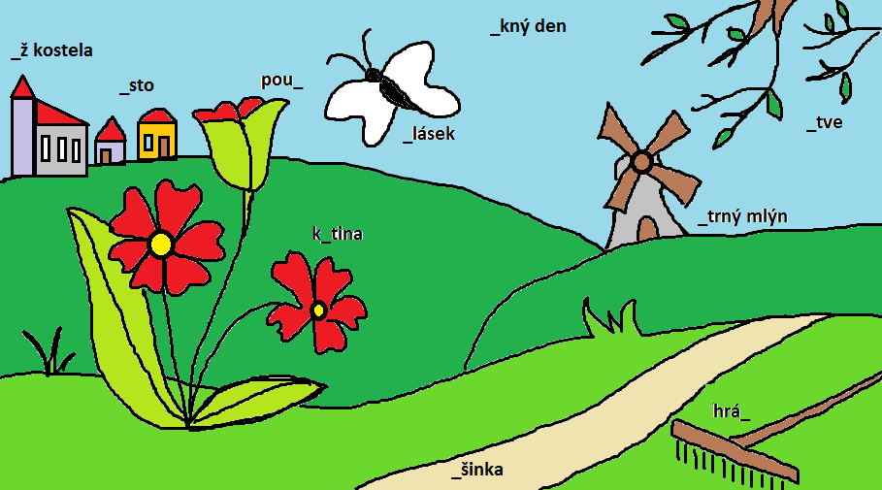
Vlastní tvorba

Přiřaďte k větám správná slova.
Maminka dostala k svátku od tatínka ____. _tku
V noci na obloze svítí _____. Alž_tka
Pomůže mi _____ s úkolem? _síc
Moje nejlepší kamarádka se jmenuje _____. _ti
Pepík dostal z diktátu _____. k_tiny
Po letních prázdninách jdou _____ do školy. _locvik
Ze všech předmětů ve škole mám nejraději _____. _kdo

Vlastní tvorba
Na začátku slov chybí slabiky. Pomozte je najít.
-lásek -nkava -nec
___ -žím ___ -šina ___ -dec
-loch -stoun -šák
Mgr. BIČANOVÁ, Lenka. Český jazyk 4- pracovní sešit pro 4. ročník, 1. díl. Bratislavská 23d, 602 00 Brno: NOVÁ ŠKOLA, s.r.o, 2014. ISBN 978-80-7289-612-7.

Korektura textu
Vyhledejte chyby v textu a opravte je.
V sobotu jsme s rodiči podnikli skpělý výlet. Šli jsme pješky. Úzká pěšinka se klikatila a vedla nás přímo k vrcholu kopce. Tam stál starý hrad. Na nádvoří zrovna začínala prohlídka. Vyprábění průvodce bylo zajímavé a poutavé. Zpet k autu se šlo z kopce, tak jsem chvílemi i běžel. Obed jsme si dali v blízké restauraci. Dal jsem si kvjetákové placičky a Lenka smažený sýr. K tomu jsme pili osvěžující limonádu.
Mgr. DOLEŽALOVÁ, Bára Alena. Český jazyk 4- učebnice pro 4. ročník. Bratislavská 23d, 602 00 Brno: NOVÁ ŠKOLA, s.r.o, 2015. ISBN 978-80-7289-673-8.

Hra
Doplňte do slov bě, pě, dě, tě a poskládejte z nich větu.
Děti se rozdělí do tří stejně početných skupin. Do každé skupiny rozdáme rozstříhaná nedoplněná slova: Alž_ta, vi_la, _hem, _locviku, _tkrát, pro_hnout, _šinkou, ko_ ,(Alžběta viděla během tělocviku pětkrát proběhnout pěšinkou kotě.) Rozházená slova žáci nejdříve doplní, poté z nich seskládají větu. Vítězí to družstvo, které bude mít první správně doplněná a poskládaná slova.
Vlastní tvorba

